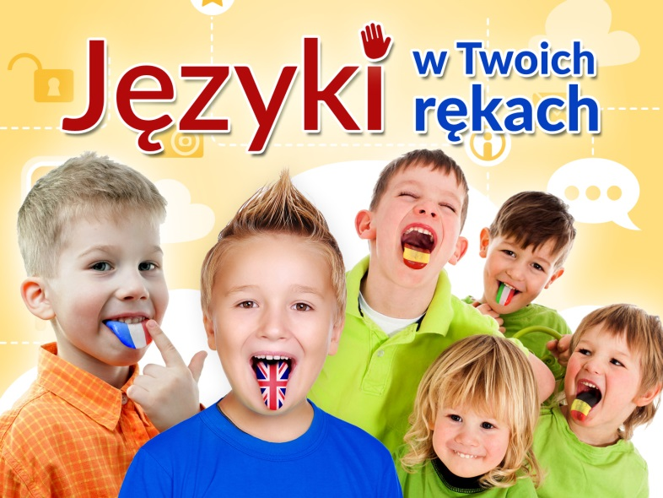

- „Uczenie się nie jest procesem odbywającym się wyłącznie w głowie!” (Colin Rose & Małgorzata Taraszkiewicz, autorzy książki „Atlas efektywnego uczenia (się). Edukacja nowej generacji”)

- “Ręce mają w mózgu olbrzymią reprezentację. Aktywizowanie rąk to automatycznie lepsze zapamiętywanie” (dr Marzena Żylińska, ekspert w dziedzinie wykorzystania badań nad mózgiem w nowoczesnej edukacji, autorka książki „Neurodydaktyka. Neurony w szkolnej ławce”)

- “Nie ma łatwego sposobu uczenia się języka – trzeba nim żyć, studiować go, czytaćw tym języku, jeść go i oddychać nim… Trzeba zawsze dawać dziecku możliwie najbogatsze doświadczenie językowe…” (prof. Helen Bialystok, czołowy ekpert w dziedzinie dwujęzyczności, Uniwersytet York, Kanada)

- “Pozbawienie uczącego się części kanałów przetwarzania informacji w procesie uczenia się języka obcego to tak naprawdę faworyzowanie tylko wzrokowców, ewentualnie słuchowców. Kinestetycy, których jest ok 1/3 w każdej klasie, pozostawiani są wówczas samym sobie. A potem określani mianem niezdolnych, niezmotywowanych albo wręcz mało inteligentnych…” (Howard Gardner, twórca teorii inteligencji wielorakich, autor m.in. “Frames of Mind: The Theory of Multiple Intelligences”)
Skąd kształt, zawartość i forma nowoczesnych podręczników do nauki języka obcego …?

- cele kształcenia zapisane w nowej Podstawie programowej kształcenia ogólnego (2008)
- nowoczesne pojęcie celu nauki języka obcego jako narzędzia do komunikacji, zapisane w “Europejskim Systemie Opisu Kształcenia Jezykowego”
- wyniki najnowszych badań nad mózgiem, pamięcią i przyswajaniem języka ojczystego i obcego
- nowoczesna metodyka nauczania języka obcego
- psychologia rozwojowa w tym obraz współczesnego dziecka otoczonego przez różnorodne bodźce

